作者简介：

斯图尔特·考夫曼(Stuart a Kauffman)是麦克阿瑟“天才”奖的得主，也是圣达菲研究所的创始成员之一。他在达特茅斯大学和牛津大学学习哲学、心理学和生理学，1968年获得加州大学旧金山分校的医学学位，此后一直致力于生物学、物理学和经济学领域的研发性工作。1996年，他与安永会计师事务所合作成立了生物集团有限公司。他住在新墨西哥州的圣达菲，是《秩序的起源》和《宇宙为家》等畅销书的作者。

**************
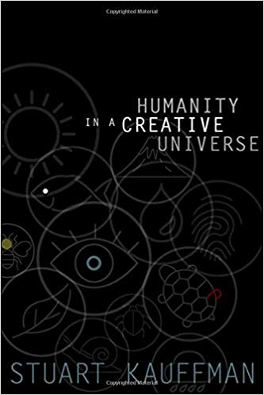
中文书名：《创造宇宙中的人类》
英文书名：Humanity in a Creative Universe
作 者：Stuart A. Kauffman
出 版 社：Oxford University Press
代理公司：ANA/Jessica Wu
页 数：312页
出版时间：2016年3月
代理地区：中国大陆、台湾
审读资料：电子稿
类 型：社会科学

内容简介：

对于许多非专业读者来说，硬科学常常让人感到难以理解。在硬科学领域，有一些“伟大的思想家”，他们的贡献远远超越了方程式、公式和研究。如像斯蒂芬·霍金这样的人对宇宙的功能和本质、我们存在的意义以及其他一些令人难以置信的迷人而又困难的问题进行了哲学思考。斯图尔特·考夫曼就是这样的伟大的思想家之一。他一生致力于在著名机构研究“复杂系统”，现在他论文研究方向都是关于所有系统中最复杂的系统：我们的宇宙。
《科学美国人》最近的一篇文章声称：“哲学始于物理学的终结，物理学始于哲学的终结”，这或许是考夫曼最新著作最好的概述。考夫曼基于严谨的训练和研究背景下，跨学科梳理了生物学、物理学和哲学的主要问题和理论。考夫曼以其进化生物学哲学而闻名，他创造了“可预见性”一词，来质疑科学是否能够准确、精确地预测生物体特征的未来发展。正如书名中提到的创造力所证明的那样，该书观点令人耳目一新，认为我们对用科学法则解释一切事物的执着已经扼杀了我们自身的创造性。考夫曼在这篇引人入胜的文章中总结道，地球上生命的发展并不是完全可以预测的，因为没有任何理论能够完全解释进化的无穷变化。这本书肯定会引起轰动，它将在未来几年被讨论，甚至可能为成为下一位“伟大的思想家”奠定基础。

******************
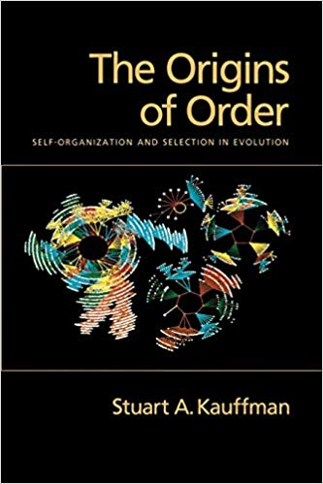
中文书名：《秩序的起源：进化中的自我组织和选择》
英文书名：The Origins of Order: Self-Organization and Selection in Evolution
作 者：Stuart A. Kauffman
出 版 社：Oxford University Press
代理公司：ANA/ Jessica Wu
页 数：732页
出版时间：1993年6月
代理地区：中国大陆、台湾
审读资料：电子稿
类 型：社会科学

内容简介：

斯图尔特·考夫曼在这里为生物学进化提出了一个璀璨夺目的新范式，它扩展了达尔文进化论的基本概念，以适应生物学、物理学、化学和数学领域的最新发现和观点。这本书深入到科学家们关于生命起源和维持复杂生物系统秩序进行激烈辩论的核心。考夫曼认为，“自组织”在达尔文的自然选择过程中扮演着重要的角色。然而，到目前为止，还没有人系统地将自组织的概念纳入进化理论。人们对复杂系统适应的构造要求知之甚少，同样不清楚的是，选择本身能够在多大程度上产生更适应的系统，这本书探讨了这些主题。它展示了与预期相反的复杂系统如何自发地展现出惊人的秩序，而这种秩序又是如何对理解地球上生命的出现和发展至关重要。研究的主题主要包括应用分子进化的新生物技术，及其对开发新药和疫苗的重要影响；在许多自然发生的系统中观察到的秩序与混乱之间的平衡；关于统计力学在生物学中的预测能力的新见解；以及其它重大问题。事实上，这里研究的方法可能被证明是生物科学自身发展的新中心。这本书是写给所有对生命科学前沿研究感兴趣的人的。

媒体评价：

“生物学是使生物生存的有组织原则的科学。考夫曼的书为这样的组织理论提供了基础，是一个巨大的尝试……这本书既是一本关于适应、生命起源和个体发生的书，也是对一种特定的科学思维方式的解释。作者的新思维是假设有深刻而简单的概念结构，使我们能够理解生命，而不仅仅是描述生命。我希望考夫曼的书，成为强烈刺激许多科学家的因素，以便促使他们积极寻找管理物质生存状态组织的原则。”
----美国《科技》杂志

“这本书确实有助于在还原论和对系统的整体思考方式之间架起一座桥梁……考夫曼的写作充满智慧和清晰，汇集了大量的理论和实验信息，而不会让读者陷入对细节的纠缠。”
----《全球评论》

“尽管分子生物学最近取得了诸多进展，但对于自组织和自我复制实体是如何起源的，我们仍缺乏令人信服的解释。斯图亚特·考夫曼凭借这本书进入该领域，旨在表明，自组织结构的复杂性可以更容易自己组装，比我们之前直觉认为的更容易理解。基于最近在非线性数学方面的工作，本书的核心思想非常重要：即使在极其复杂的交互网络中，一些简单的规则也可以很容易地(如果令人惊讶的话)导致有序和自组织的模式和过程。这代表着在理解生命世界如何运作方面的重大进展。””
---- Robert M. May，《观察家报》

“斯图尔特·考夫曼的书……是一个全球性的全新领域的代表，它将极大增强我们对自然的物理理解。它以一种最原始、最权威的方式，从物理的角度来看待分子演变的过程，就像生物学家在现实世界中所见证的那样。这是一本极好的读物，不局限于物理学家和生物学家，对自然哲学界的学者来说也有着最重要的意义。”
----曼弗雷德·艾根，马克斯，普朗克化学生物物理研究所

“在这个世界上，很少有人能提出正确的科学问题。而斯图尔特·考夫曼就是其中之一，他们是对科学的未来影响最深的人。来读读这本书吧。”
----普林斯顿大学物理系，诺贝尔奖得主菲利普·安德森

“达尔文进化论的传统观念认为，生物体的种群是随机变化的系统，在自然选择的外力作用下形成适应能力。但是，达尔文的理论必须得到扩展，以便用来认识基于生物体内部遗传和发育限制，以及一般物理定律的结构限制和可能性限制的其他秩序来源。多年来，考夫曼一直在探索这些非传统的秩序来源，现在他出版了一本综合性的书，当我们摸索出更全面和令人满意的进化论时，这本书将成为一个里程碑和经典。”
----史蒂芬·杰伊·古尔德，哈佛大学

“自地球上出现生命以来，自然选择是否有时间产生如此复杂的生物体?考夫曼为这个问题提供了一个新的、非正统的答案。鉴于我们对基因相互传递信号的方式的了解，他认为复杂性可能比人们想象的更容易出现。我不确定他是对的，但我相信我们应该认真对待他的想法。”
----约翰·梅纳德·史密斯，苏塞克斯大学

“考夫曼教授的书极富想象力和感染性。”
----路易斯 ·沃尔珀特（Lewis Wolpert），
大学学院和米德尔塞克斯医学院

“自然选择能够完成每一个适应性变化的肤浅主张，并没有解决一个高度结构化的系统所带来的问题，该系统具有自己的组装和交互定律。斯图尔特·考夫曼的著作《秩序的起源》将进化论的问题回归到进化论者长久以来回避的核心问题，即一个复杂的、有组织的系统的进化问题，我们恰当地称之为有机体。进化论者最好认真对待考夫曼的论点。”
----理查德·C·列万廷（Richard C. Lewontin），哈佛大学

“我很少同意考夫曼的观点，但我总是喜欢和他争论。如果你对小说理论感兴趣，那就买这本书----你会发现很多值得思考的想法。”
----莱斯利·E·欧吉尔（Leslie E. Orgel），索尔克

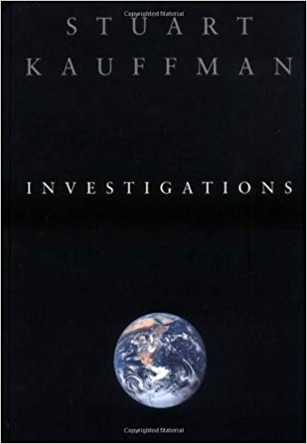
***********
中文书名：《科学探索》
英文书名： INVESTIGATION
作 者：Stuart A. Kauffman
出 版 社：Oxford University Press
代理公司：ANA/ Jessica Wu
页 数：302页
出版时间：2000年10月
代理地区：中国大陆、台湾
审读资料：电子稿
类 型：社会科学

内容简介：

“可能是我偶然发现了对生命本身的正确定义。”
这些谦虚而深刻的词汇预示着科学、经济和技术思维范式即将发生转变。在薛定谔传统经典著作《生命是什么》基础上，考夫曼的研究是对生命本质的又一次探索，其结论从根本上破坏了现代科学赖以存在的科学方法——牛顿、玻尔兹曼、玻尔和爱因斯坦的方法。
考夫曼以他关于复杂生命系统的秩序和进化的关键思想为基础，发现古典科学没有考虑物理系统----比如生物圈中的人----除了受到它们的影响之外，还会影响它们的动态环境。这些系统以自治代理的身份独立运行，但是如何定义它们呢?换句话说，生命是什么?考夫曼提出了一个超越传统科学思维的新答案，通过定义和解释自治代理，并在热力学和信息论的背景下工作。大部分调查都逐步解读了他那些令人惊讶的理论。值得注意的是，他为未来几十年的技术革命奠定了基础。科学家和工程师们可能很快就会寻求创造自主的智能体——包括有机的和机械的——它们不仅能构造东西和工作，还能自我复制！考夫曼还为一个新的组织概念奠定了基础，并探索了超越一般生物学的出现的需求，这种生物学将超越陆地生物学，在宇宙的任何地方寻找管理和掌控生物圈的规律。此外，他提出了四个候选法则来解释自治主体如何共同创造生物圈，以及“共同创造”宇宙的惊人理念。
作为考夫曼最基本和最重要的思想的展示，调查提出了一种思考普通生物学基本原理的新方法，它将改变我们理解生命本身的方式----无论是在这个星球上，还是在宇宙的任何其他地方。

媒体评价：

“考夫曼的研究只涉及生命的本质。‘也许’他说，‘我偶然发现了生命本身的正确定义。’他的论点深刻而富有挑战性：生物体的许多秩序是自然和自发性组织的。‘自组织与自然选择结合在一起，以一种人们几乎无法理解的方式，产生了我们丰富的生物圈的壮丽。因此，我们必须拓展进化论’。活的有机体，无论是细菌细胞还是人类，都是一个‘繁殖组织’，也就是说，它实际上是在构建更多的自己。这个构建活动‘在当前的物理学或生物学中没有任何陈述，但已经构建成了一个生物圈。’考夫曼是圣达菲研究所的创始成员之一，他称自己是演员自主代理人，并表示，并表示我们正处于创造新型分子自治因子能力的边缘。‘当我们这样做的时候，或者如果我们发现其他星球和太阳系上的生命，科学将进入一个巨大的新阶段，我们将创造一个‘普通生物学’，摆脱地球生物学的限制。’”
----《科学美国人》

“我看到了该书酝酿已久，经过大量的调查和研究的过程。有些担心，但更多的是期待。它的影响是巨大的，从最原始的生命起源到创新的宏观经济学。书中内容既原创又充满刺激，对于任何对了解我们周围世界的外部边缘感兴趣的人来说，这本书都是必读书。”
----普林斯顿大学，诺贝尔奖得主菲利普·安德森

“对生命本身的本质之迷人探索。”
----《Forecast》

谢谢您的阅读！

请将反馈信息发至：吴伊裴（Jessica Wu）
安德鲁·纳伯格联合国际有限公司北京代表处
北京市海淀区中关村大街甲59号中国人民大学文化大厦1705室
邮编：100872
电话：010-82449901
传真：010-82504200
Email：jessica@nurnberg.com.cn
网址：http://www.nurnberg.com.cn
微博：http://weibo.com/nurnberg
豆瓣小站：http://site.douban.com/110577/

